Nome: Gustavo Hammerschmidt.

Hoje eu aprendi:
- Os temas a serem abordados na matéria.
- Fui introduzido a alguns termos dos quais não tinha conhecimento no formulário passado durante a aula, como NoSql e Deployment Diagram.
- Conheci mais do professor e dos alunos.

Hoje eu achei mais interessante:
- A forma de conduzir os projetos, onde há espaço para tentar inovar e adicionar features aos trabalhos; contudo, não tenho nenhuma noção de quais ideias de software eu vou me aprofundar nos próximos trabalhos.

Gostaria de ter aprendido:
- Nada a declarar, pois foi apenas a introdução à matéria e o que será abordado.

Eu deveria saber, mas preciso estudar mais:
- Sobre diagrama de componentes.
- Sobre arquiteturas de software, como o padrão MVC.

Personagem Escolhido:
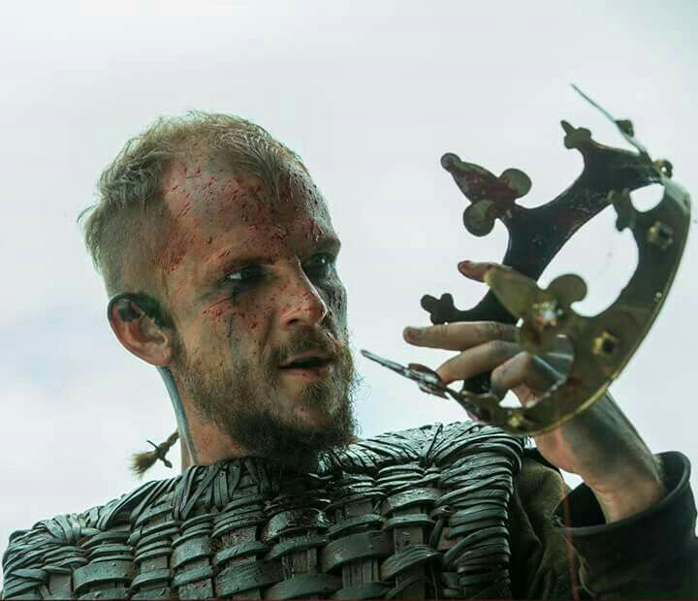
Nome: Floki --- Série: Vikings

Descrição da apresentação:
Eu sou o Gustavo, 19 anos, voltei de intercâmbio e sou de BCC. O meu personagem escolhido é o Floki dos Vikings; ele é excêntrico, tem ideias loucas aos olhos de seus amigos; está sempre inovando ou pensando em como fazer as suas visões reais, aprendendo com a natureza.

Observação: Pretendo fazer todos os seus trabalhos, passíveis de serem individuais, individualmente; sou proativo e costumo desapontar os membros da equipe por tentar resolver todos os problemas que puder: é assim que eu me aprofundo na matéria.

